Little Bits

Es una start up neoyorquina creada en 2011 por **Ayah Bdeir**, que tiene por objetivo la democratización de la electrónica con kits sencillos de módulos que se conectan entre sí de forma magnética (sin tener que soldar ni manejar herramientas de precisión). Potenciómetros, reguladores, luces, sonidos… Cada modulito tiene una función concreta, y las combinaciones de ellos permiten millones de posibilidades distintas.

-Power: poder

-Slide dimmer: regulador de deslizamiento

-Button: botón

-Pulse x6: pulso x6

-Motion sensor: sensor de movimiento

-Roller switch: interruptor de rueda

-Dc motorx4: dc motorx4

-Bar graph x2: bar gráfico de barras x2

-Fan x2: Ventilador x2

-Servo motor x2: servo motor x2

-rgd LED x5: rgd LED x5

-Buzzer: zumbador

-Vibration motor: motor de vibración

-Long LED x2: Long LED x2

-EL wire: EL cable

-Wire x 10: Cable x 10

-Branch: rama

-Inverter: inversor

Analisis morfológico

La utilización de los litter bits sirve para forma las diferentes combinaciones que tiene la alternativa y muestra que tan efectiva es cada medio implementado.

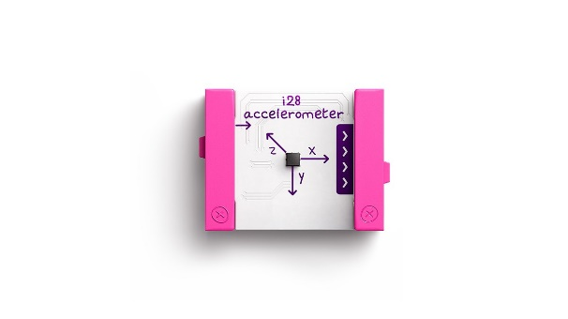Acelerómetro

Usa este Bit para controlar tus circuitos con movimiento. El acelerómetro detecta la rapidez con la que lo acelera o lo ralentiza. Encájalo a un gráfico de barras en una tabla de montaje. Entonces dale una ola para visualizar tus movimientos.

Arduino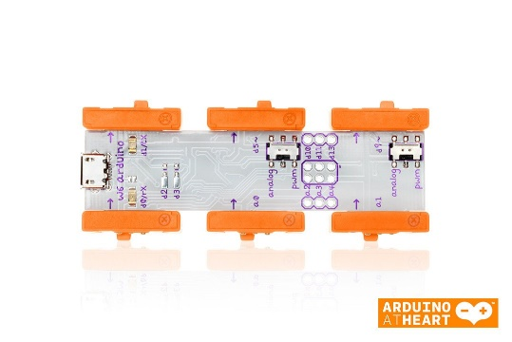

El Arduino Bit es una pequeña computadora llamada microcontrolador. Trae el poder de la programación a sus circuitos littleBits, permitiéndole crear secuencias complejas de acciones y explorar nuevos niveles de lógica y tiempo. También conecta tus bits a programas como Processing y Minecraft.

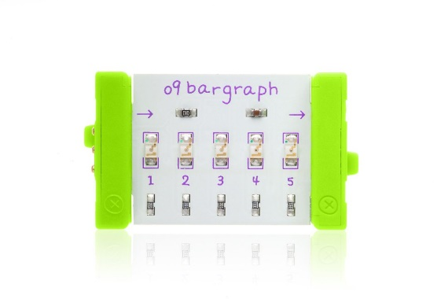

Gráfico de Barras

El gráfico de barras muestra la cantidad de señal que recibe el bit con una pantalla de 5 diodos emisores de luz (LED) en diferentes colores. Pruébalo con un atenuador para hacer tu propia lámpara ajustable.

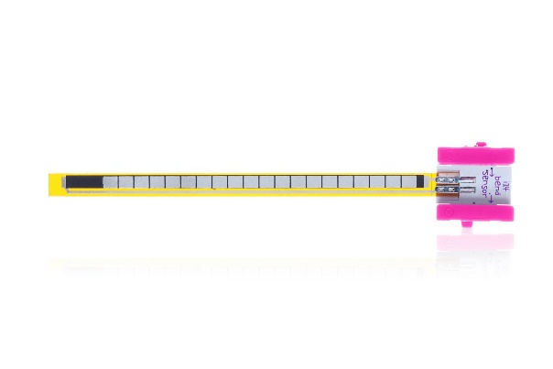

Sensor de Curva

El sensor de flexión se enciende al flexionar la tira larga. Para enviar una señal a los bits de salida, doble la tira hacia abajo, hacia los pies de los bits. Pero asegúrate de no arrugarlo, ¡eso podría dañar tu Bit! Pruébalo con un gráfico de barras para probar su sensibilidad.

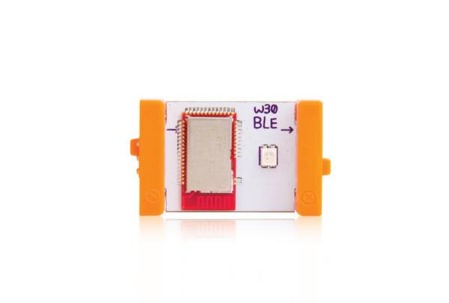 Bluetooth de baja energía (BLE)

El bit de poca energía Bluetooth de littleBits (marcado como "BLE" en tu bit) es la forma más fácil de controlar tus inventos de forma inalámbrica, desde cualquier dispositivo inteligente (como un teléfono o tableta). Todo lo que necesita es la aplicación LittleBits Invent y este Bit para mover motores en vehículos inalámbricos, o disparar timbres para bromas. También puede usar su circuito para controlar las funciones de su dispositivo, como activar la cámara para tomar una foto.

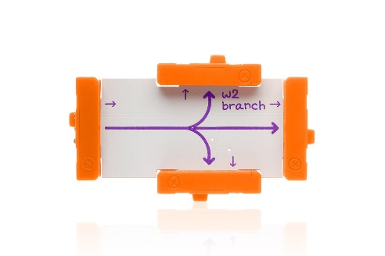Rama

El bit de bifurcación le brinda más opciones para conectar sus bits: le permite conectar la salida de un solo bit a otros 3, orientados en diferentes direcciones. Úselo cuando desee activar la luz, el sonido y el movimiento al mismo tiempo.

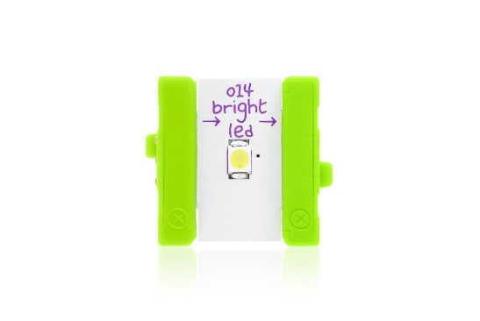

led brillante

El LED brillante (o "diodo emisor de luz") es un bit pequeño que emite una luz grande. Al igual que nuestros otros LED Bits, es una excelente manera de arrojar algo de luz sobre tus creaciones. Elija el LED brillante cuando desee MUCHA luz blanca brillante.

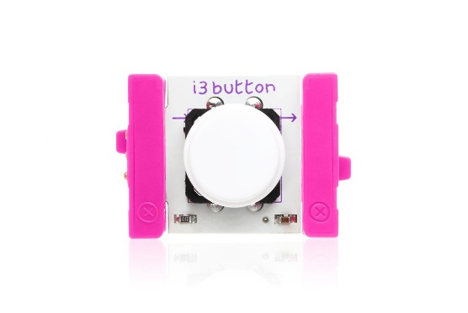 botón

¡Sabes lo que es un botón! Es un clásico: grande, redondo y elástico. Presiona para activar tu creación, y suelta para apagarla. Coloque un zumbador en su lugar después de que su botón emita señales en código morse.

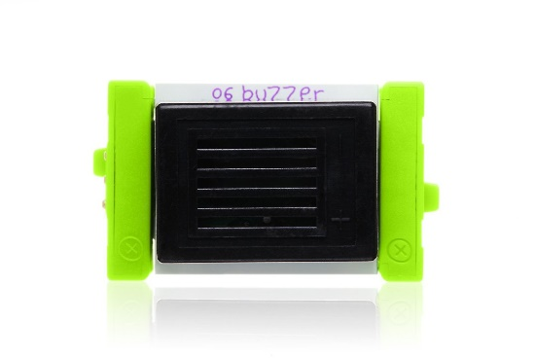

zumbador

Bzzz! El bit de zumbador hace un sonido que nadie puede ignorar. Al igual que un reloj de alarma! Es genial hacer sonar la alarma o molestar a los que están cerca.

códigoBit

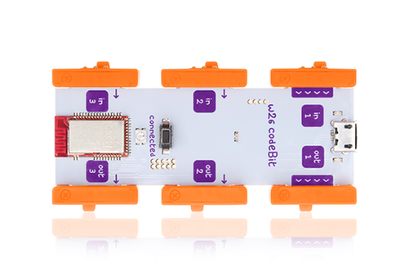CodeBit aumenta los circuitos de LittleBits al permitirle programar cómo funcionan sus Bits. Al usar la aplicación LittleBits Code Kit, puede ordenar a este Bit que cree sonidos, movimientos y animaciones únicos.

El dongle codeBit le permite cargar de forma inalámbrica el código de su computadora a su codeBit.

El cable USB le da energía a su bit de alimentación USB y batería recargable. También enviará información entre ciertos Bits y su computadora.

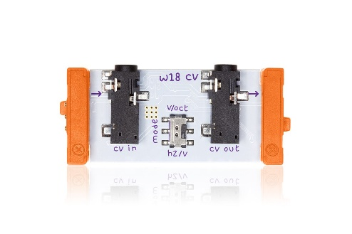 Voltaje de control (CV)

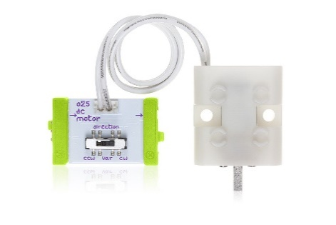El bit CV le permite integrar bits de sintetizador con otros sintetizadores analógicos como sintetizadores modulares o teclados analógicos. Controle el tono de los osciladores y la frecuencia de corte de los filtros, controle los sintetizadores analógicos con Bits o cree nuevas interfaces de control para su sintetizador.

Motor DC (atado)

El motor de CC (o "corriente continua") gira un pequeño eje al que se puede conectar cualquier cosa. Intenta colocar una rueda! Úselo para girar, girar, girar y rodar.

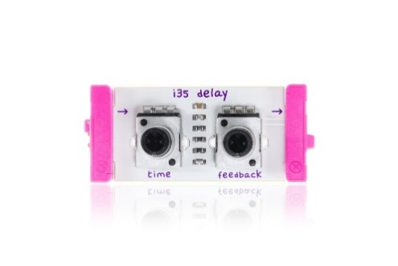retrasar

El bit de retardo toma el audio entrante y lo repite, como un eco. Los retrasos pueden ser largos y amplios, como gritar en el Gran Cañón o ruidosos y locos.

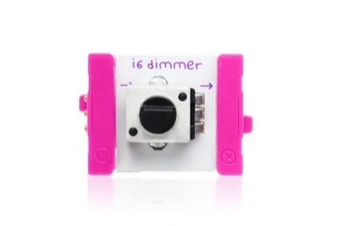

regulador de intensidad

Gira este atenuador de un lado a otro para controlar tu circuito. A medida que gira la perilla en el sentido de las agujas del reloj, más señales van a los bits que siguen, iluminando las luces, acelerando los motores o elevando el volumen de los zumbadores.

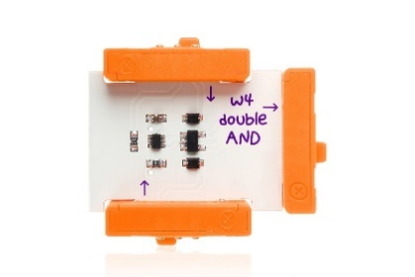doble Y

El bit AND doble es una puerta lógica con 2 entradas. Envía una señal ON desde su salida solo cuando la entrada 1 Y la entrada 2 están recibiendo una señal ON.

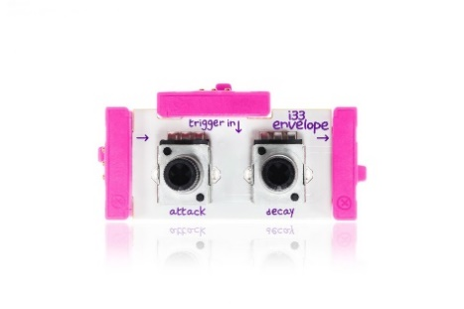sobre

La envolvente modifica el contorno de sonoridad de un sonido. Toma una entrada de sonido y la convierte en algo que escucharías en un instrumento musical acústico, como un piano o un saxofón.

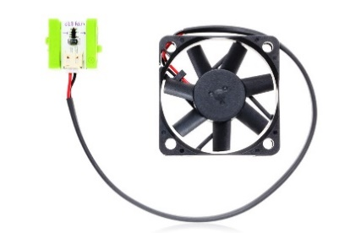ventilador

El ventilador Bit es un pequeño ventilador eléctrico atado a un Bit. Usa el ventilador para crear una brisa suave, perfecta para enfriar cosas o hacer burbujas. También puedes intentar pegar cosas pequeñas (como pegatinas o trozos de papel) en el centro del abanico para obtener algunos efectos visuales giratorios.

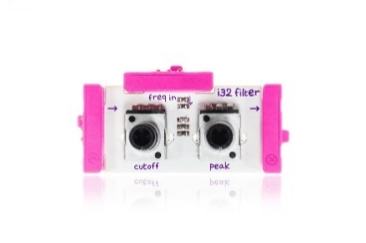 filtrar

El filtro tiene el mayor efecto sobre el carácter del sonido o el "timbre". Afecta el timbre al cambiar el volumen relativo de ciertas frecuencias en el sonido. Úselo con otros Bits de sintetizador para dar la impresión de que un sonido es "más brillante" (más frecuencias altas) o "más oscuro" (más frecuencias bajas).

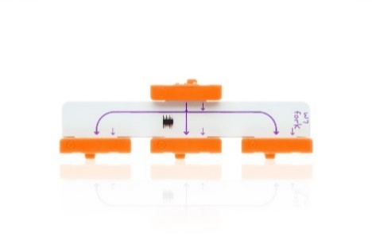tenedor

El tenedor te da más opciones para conectar tus Bits; le permite conectar un solo bit a otros 3. Si coloca una entrada antes de la horquilla, controlará las 3 salidas a la vez, como la luz, el sonido y el movimiento.

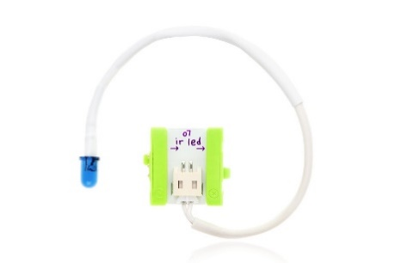LED IR

El bit IR LED (o diodo emisor de luz infrarroja) envía luz con longitudes de onda más largas que la luz visible, similar a la luz en su control remoto. Es invisible a la vista, pero muchas cámaras digitales pueden verlo. Intenta usarlo para activar el sensor de luz o el disparador remoto.

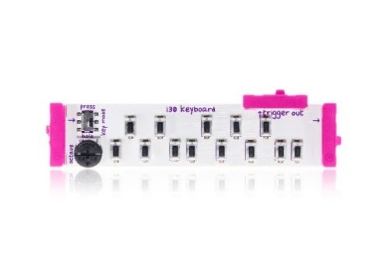teclado

El teclado te permite tocar melodías! Cuenta con 13 interruptores que forman una octava entera de notas.

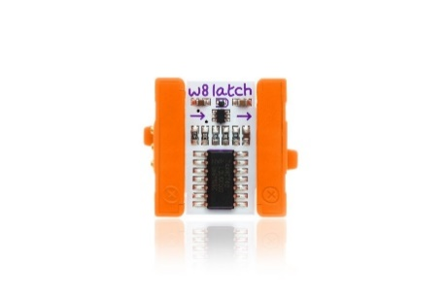pestillo

Utilice el pestillo para convertir cualquier entrada momentánea, como un botón o un bit de activación, en un interruptor de encendido / apagado, como un interruptor.

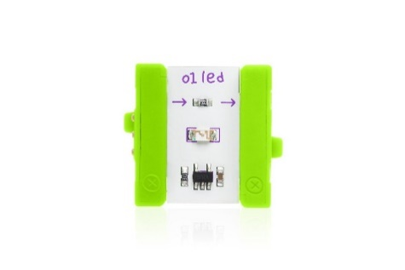

LED

El indicador LED (o "Diodo emisor de luz") es una placa muy pequeña que emite una luz verde agradable. Es nuestro ir cuando quieres encender algo.

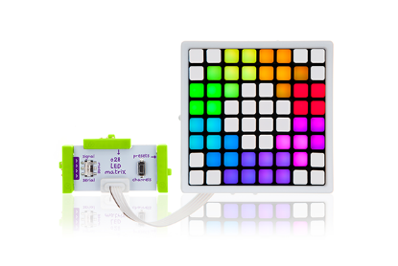

Matriz de led

La matriz de LED es una pantalla colorida que puede controlar usando código u otros bits. Configúrelo en el modo de SEÑAL para jugar con programas preestablecidos, o cámbielo al modo SERIE para programar sus propios gráficos con el CodeBit.

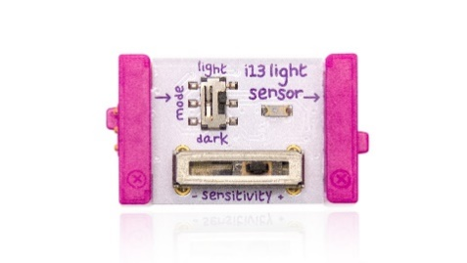sensor de luz

Usa este Bit para controlar tus circuitos con luz. La cantidad de luz que brilla en el sensor cambiará el comportamiento de su circuito. ¡Es una excelente manera de activar su circuito sin manos y es perfecta para alarmas!

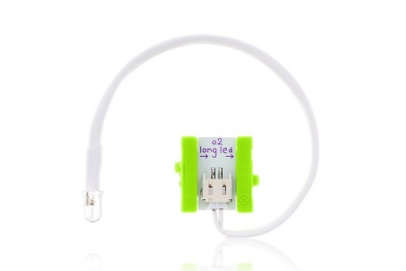LED largo

El LED largo es una opción de iluminación flexible. Lo llamamos el LED "largo" porque la luz está conectada a la placa mediante un cable, lo que le permite colocar la luz en algunos lugares interesantes. ¡Uno de nuestros trucos favoritos es colocar el LED en medio de una bola de espuma para hacerla brillar!

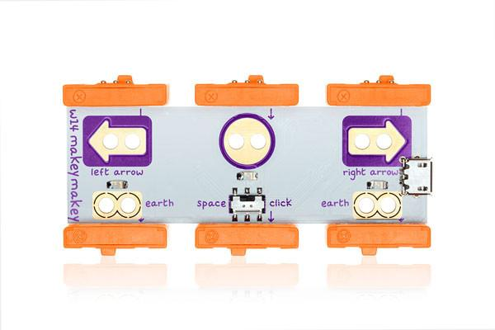Makey Makey

¿Listo para incorporar una zanahoria, tus gafas de sol o tu bisabuela en tus creaciones de LittleBits? Makey Makey Bit convierte los objetos conductores cotidianos (como los plátanos) en disparadores que controlan tu circuito e incluso tu computadora. Puede conectar el Bit Makey Makey a estos objetos utilizando los clips de cocodrilo incluidos.

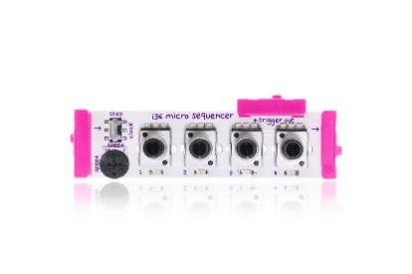micro secuenciador

El micro secuenciador envía voltajes basados en la posición de cada uno de los 4 mandos de "paso". Conéctelo a un oscilador y pasará por la "secuencia" consecutivamente para hacer una melodía (los LED le indican qué paso está activo).

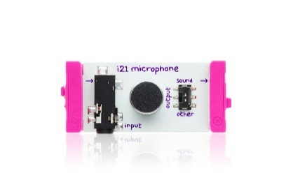micrófono

Puede usar el micrófono Bit como un pequeño megáfono, o incluso para convertir los sonidos en luz o movimiento. Este bit traduce los sonidos a un lenguaje que los circuitos de littleBits pueden entender.

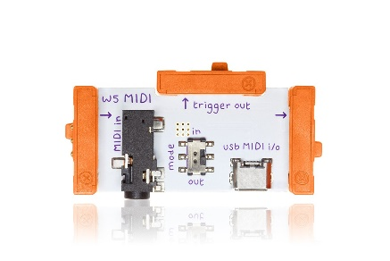MIDI

Con el bit MIDI, puede controlar sus circuitos y los bits del kit de sintetizador desde instrumentos y software habilitados para MIDI. Envíe y reciba mensajes MIDI, cree su propio controlador MIDI con otros Bits como el teclado y controle los Bits Synth Kit con software como Ableton Live, Logic y Pro Tools. Incluye: Bit MIDI, cable adaptador MIDI + cable micro USB.

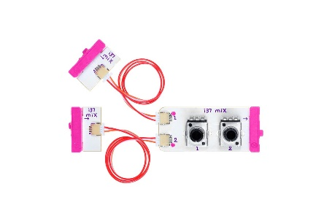mezcla

El bit de mezcla littleBits le permite combinar 2 entradas y enviarlas a una sola salida. También tiene un control de volumen para cada una de sus entradas: ahí es donde entra la "mezcla". ¡Úsalo para tocar 2 osciladores en un solo altavoz!

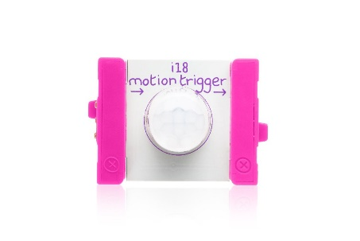disparador de movimiento

Con este Bit, puedes controlar tus circuitos con movimiento. El activador de movimiento es similar al sensor en una puerta automática: cuando alguien se está moviendo cerca, envía una señal de ENCENDIDO a los siguientes bits. Es muy sensible, así que no muevas un músculo a menos que quieras que te detecten. Pruébalo con algunos LEDs para crear una luz de seguridad.

Reproductor de mp3

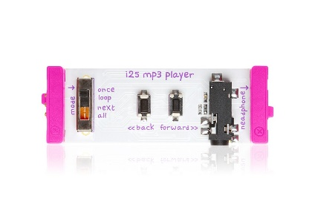El reproductor de MP3 Bit le permite reproducir sus propios archivos MP3 utilizando littleBits. Enviar una señal al reproductor de MP3 puede hacer que funcione como un reproductor multimedia, muestreador o looper. Simplemente cargue los archivos MP3 que desee en la tarjeta SD provista y tendrá música y efectos de sonido en su próxima invención de LittleBits en poco tiempo.

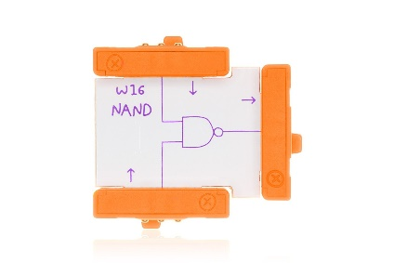NAND

El bit NAND es una puerta lógica con 2 entradas. Piense en ello como "no y". El bit NAND siempre enviará una señal de ENCENDIDO a menos que tanto la entrada 1 como la entrada 2 estén recibiendo una señal de ENCENDIDO. Es exactamente lo contrario de AND Bit.

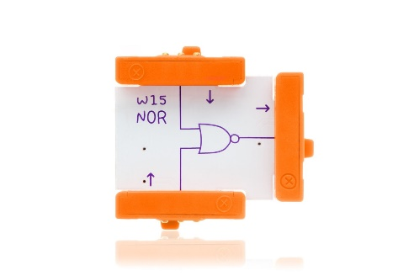NOR

El bit NOR es una puerta lógica con 2 entradas. Envía una señal ON solo cuando ninguna de las entradas recibe una señal ON. En otras palabras, es exactamente lo contrario del bit OR. El bit NOR es bueno para los inventos en los que desea que la salida esté activada, a menos que se desencadene 1 o sus dos entradas.

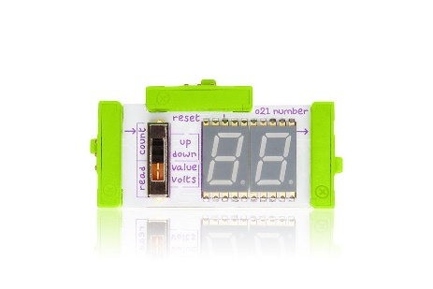número

El número Bit muestra la información que recibe de los Bits anteriores. Es una excelente manera de medir la entrada de sensores o contar cosas, como la puntuación en un juego.

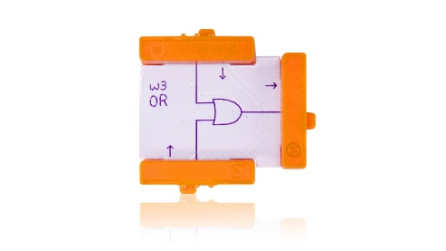

OR

El bit OR es una puerta lógica con 2 entradas. Si la entrada 1 O la entrada 2 recibe una señal ON, entonces envía una señal ON desde su salida.

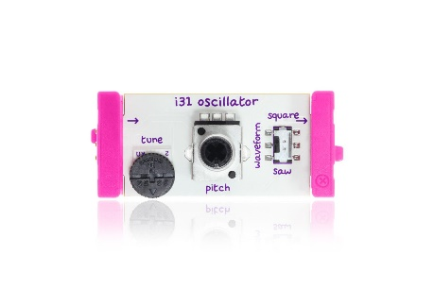oscilador

El oscilador es una fuente de sonido que es capaz de crear tonos de audio que se utilizarán en casi todos los experimentos de sonido que crees con littleBits. ¡Esta es la principal fuente de sonido para el kit de sintetizador!

El rendimiento

El bit perfecto es una forma rápida y fácil de crear un prototipo de un circuito para un bit nuevo. Es una placa estándar de 0.1 "con un VCC y un bus de tierra conectados a nuestros conectores bitSnap.

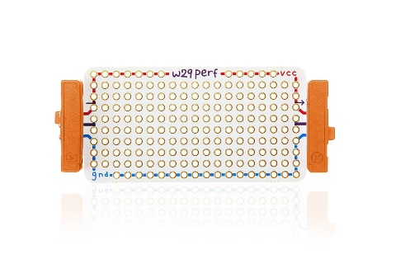

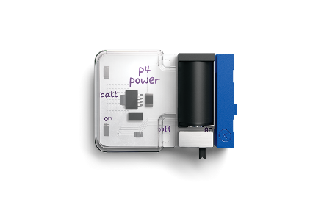poder

Cada circuito comienza con el poder. Utiliza una batería de 9 voltios para proporcionar la electricidad que hace que tus Bits giren, vibren, parpadeen y brillen.

* Descargo de responsabilidad: No incluye batería ni cable.

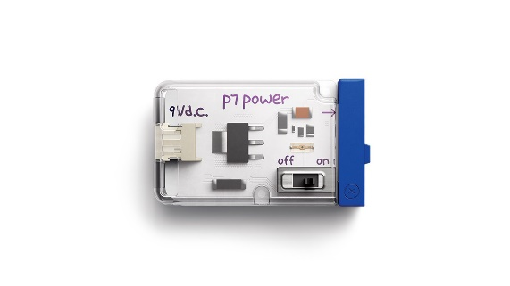POTENCIA (p7 + cable)

Cada circuito comienza con el poder. Utiliza una batería de 9 voltios para proporcionar la electricidad que hace que tus Bits giren, vibren, parpadeen y brillen.

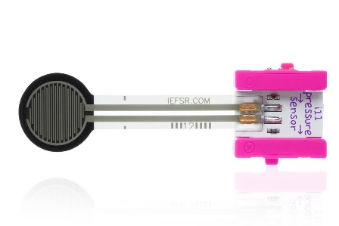Sensor de presión

El sensor de presión es un bit de activación táctil: apriete un poco la almohadilla para activarla. Cuanta más presión apliques, más señal enviará. ¡Póngalo frente a un motor de vibración para controlar cuánto tiembla!

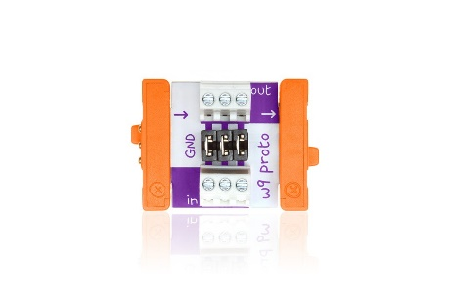Proto

Si hay un Bit que no existe, ahora tienes el poder para hacerlo. ¡Este es para ingenieros e inventores que conocen su camino alrededor de un soldador!

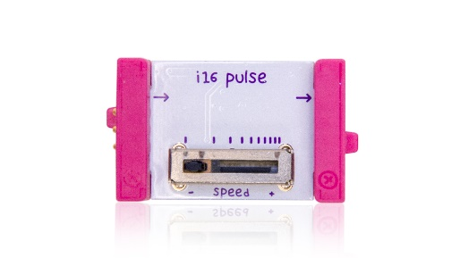pulso

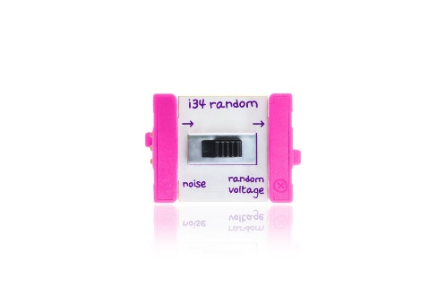El pulso Bit es como un latido electrónico. Hace que otros Bits se enciendan y apaguen a un ritmo constante. ¡Es genial para hacer parpadear los LEDs!

aleatorio

El bit aleatorio crea voltajes impredecibles y señales de activación para crear secuencias de sonido complejas. Puede producir ruido blanco, o puede controlar osciladores para hacer que toquen tonos aleatorios.

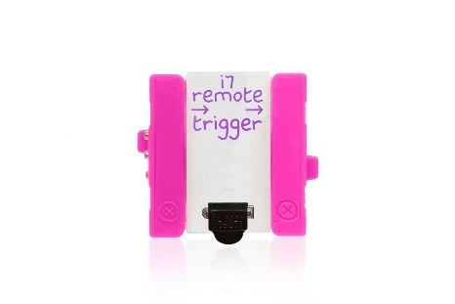disparador remoto

El disparador remoto le permite usar un control remoto común con su Bit. Haga su circuito littlebits y apunte un control remoto al sensor del disparador remoto. Luego, presione cualquier botón en su control remoto para activar el Bit. El disparador remoto funcionará con casi cualquier botón en un control remoto que use luz infrarroja para enviar señales.

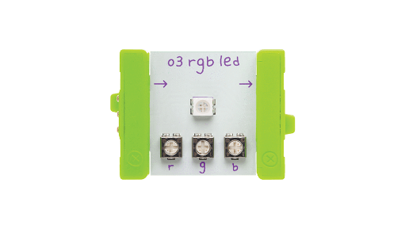LED RGB

El bit RGB LED (o "Diodo emisor de luz rojo-verde-azul") es una luz con color ajustable. Puede usar el destornillador púrpura LittleBits para girar los diales y crear su propia mezcla de colores personalizada de rojo, verde y azul.

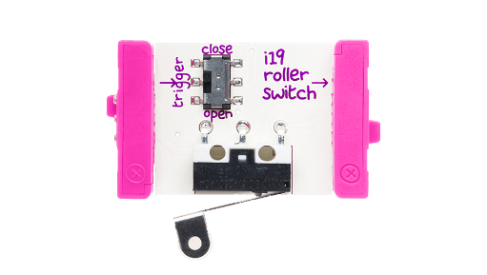interruptor de rodillo

El interruptor de rodillo es una broca práctica: tiene una pequeña palanca con una rueda y se activa cuando algo se mueve más allá de ella. También puede girar el interruptor de modo para que se apague cuando se empuja la palanca. Pruebe ese modo con un LED para encender una nevera.

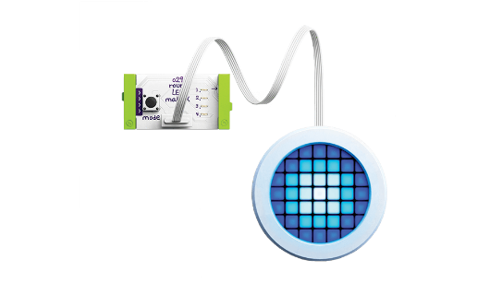matriz redonda de LED

La matriz LED redonda es una pantalla colorida que puede controlar usando código u otros Bits. Ajuste cualquier entrada que se encuentre frente a él para jugar con programas predeterminados, o use la aplicación Hero Inventor de Avenger para personalizar sus propios gráficos a través del código cuando agregue un bit de bajo consumo de Bluetooth.

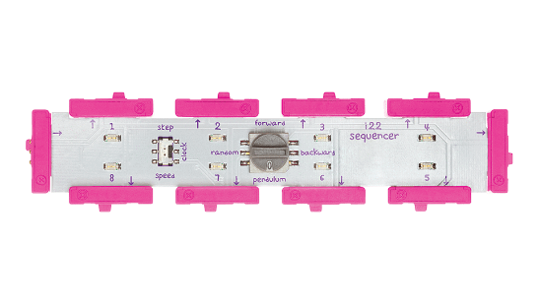secuenciador

El secuenciador le permite conectar hasta 8 salidas y controlarlas en patrones secuenciales. ¡Las secuencias que tardarían hasta 4 días en programarse sin littleBits solo te llevarán unos segundos!

servo

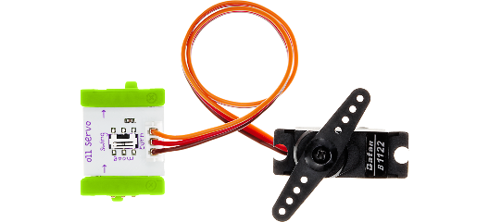El servo es un motor controlable que puede girar hacia adelante y hacia atrás o puede girarse a una posición específica. Coloque una bandera en el brazo para que se mueva hacia adelante y hacia atrás. Incluso hay algunos accesorios LittleBits hechos solo para el servo (como el brazo mecánico).

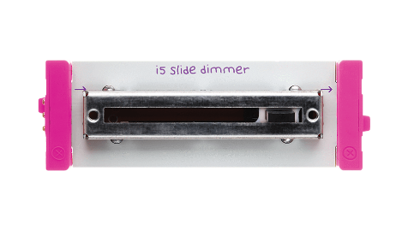atenuador de diapositivas

El atenuador de diapositivas funciona como un atenuador de luz que puedes encontrar en casa o un atenuador de volumen en un estudio de grabación. Usted controla el Bit dimmer deslizante moviendo su palanca de un extremo del Bit al otro. Síguelo con un LED para una iluminación ambiental ajustable.

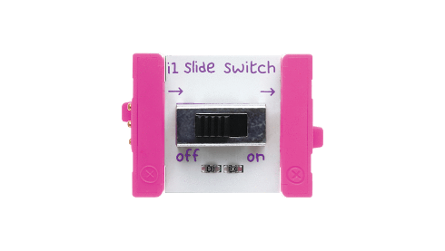interruptor deslizante

El interruptor deslizante es una forma pequeña y conveniente de activar y desactivar sus creaciones. Utiliza una palanca de plástico resistente para cambiar de un lado a otro. Pruébelo con cualquiera de sus Bits favoritos, como el motor de CC o el LED brillante.

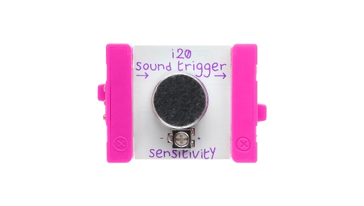disparador de sonido

¡Usa este Bit para controlar tus circuitos con sonido! El activador de sonido escucha el nivel de ruido en su habitación y envía una señal de ENCENDIDO cuando supera un cierto nivel. Pruébelo con un Bit que se ilumina para crear un circuito que responda al chasquido de sus dedos.

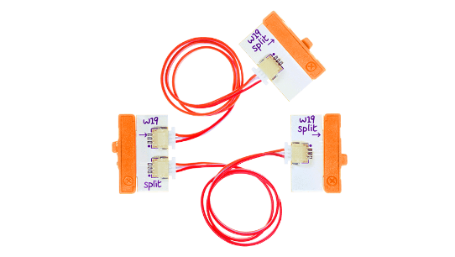división

La división le permite conectar un solo bit a otros 2. Si coloca una entrada antes de la división, controlará las 2 salidas a la vez, como un solo sensor de luz que controla 2 motores (¡para hacer girar las ruedas del automóvil!). Los cables flexibles en la división también le permiten colocar sus bits más separados y colocarlos como desee.

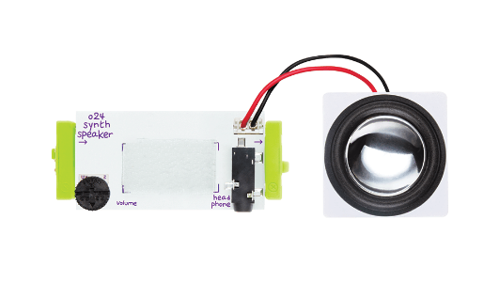Altavoz sintetizador

El sintetizador Bit amplifica tus exploraciones sonoras! Es un pequeño altavoz que puede conectar a su circuito para traducir las señales eléctricas en un sonido audible.

sensor de temperatura

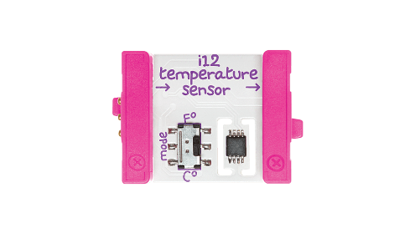El sensor de temperatura responde a la temperatura que rodea su sonda. Cuanto mayor sea la temperatura que percibe, más señal enviará.

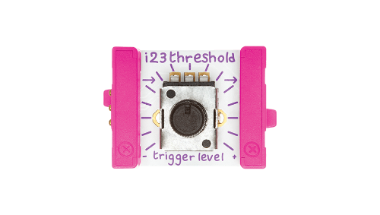límite

Piense en el umbral como una cabina de peaje. Cuando la señal que pasa a través de un circuito lo alcanza, el umbral decide si puede continuar o no. Úselo para convertir cualquier Bit de sensor (como un sensor de temperatura) en un Bit de disparo.

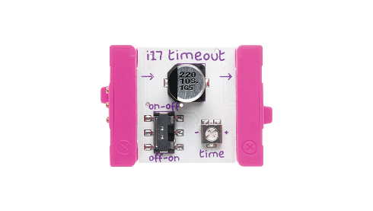se acabó el tiempo

El bit de tiempo de espera es un temporizador configurable. Pruébalo después de un botón y síguelo con una luz. Presione y suelte el botón para iniciar la cuenta atrás.

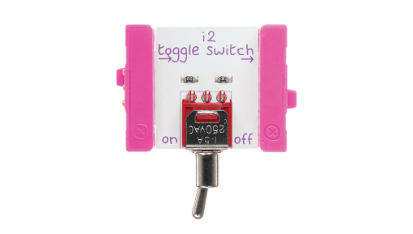interruptor de palanca

El bit de conmutador es un robusto interruptor de encendido y apagado que puedes usar para activar tus creaciones con un clic agradable y sólido. Intente usarlo después de un bit de alimentación USB como un interruptor de encendido / apagado para toda su creación.

USB I / O

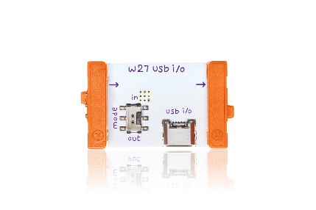El módulo de E / S USB le permite enviar y recibir voltajes de control y audio digital hacia y desde una computadora. Cuando se utiliza junto con un DAW, puede grabar su Synth Kit directamente en una computadora sin la necesidad de una interfaz de audio externa. También puede enviar audio desde una computadora al sistema littleBits para manipularlo, por ejemplo, con los módulos de filtro y retardo.

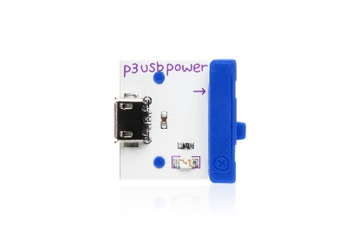Alimentación USB

La alimentación USB puede ser la más pequeña de la serie, pero es lo suficientemente grande como para enviar jugo a todas tus creaciones. Conecte un cable USB (incluido) a su computadora o cargador de teléfono para iniciar el flujo de energía. Pruébalo con un LED para hacer el circuito de LittleBits más simple. Si está buscando una instalación permanente, el adaptador de alimentación USB le permite conectar su alimentación USB directamente a la pared.

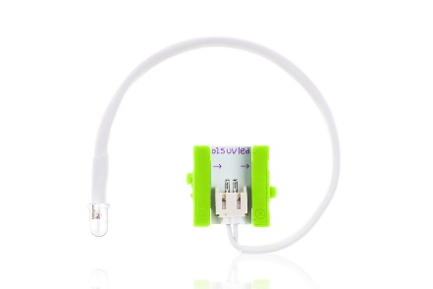led uv

El bit LED UV (o "Diodo emisor de luz ultravioleta") envía un tipo de luz especial. Se ve púrpura al ojo, pero tiene algunas habilidades especiales, como hacer telas blancas y ciertas tintas brillar en la oscuridad.

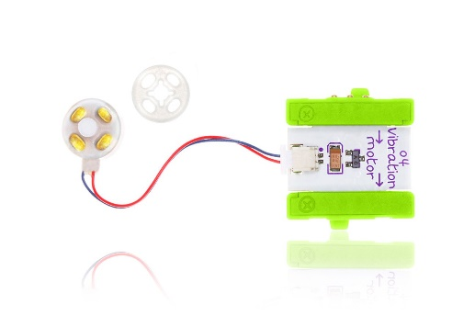motor de vibración

El motor de vibración es muy similar al dispositivo que hace temblar su teléfono cuando recibe un mensaje de texto. Con este Bit, puedes hacer que cualquier cosa vibre y vibre! Este bit también incluye vibeSnap, un accesorio que te ayuda a colocar objetos, como papel, papel de aluminio o un limpiador de pipetas, en el motor.

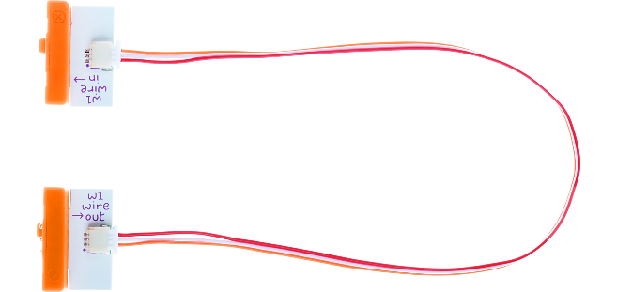cable

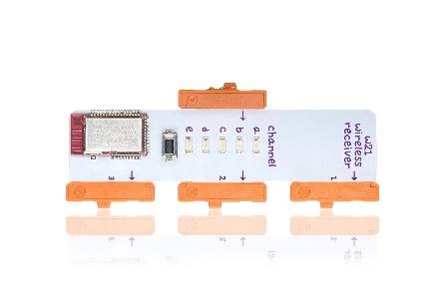El cable Bit tiene un cable flexible que corre entre sus 2 bitSnaps. Esto le permite ubicar sus bits más alejados entre sí, girar las esquinas y hacer conexiones que puedan girar, girar y girar. Pruébalo cuando necesites romper tu cadena de Bits, como cuando necesitas poner una luz en la parte superior de un edificio modelo. Receptor inalámbrico (5 canales)

Puede controlar sus Bits de forma inalámbrica con el inseparable receptor inalámbrico y el par de transmisores inalámbricos. El receptor inalámbrico decodifica la información que se le envía desde el transmisor inalámbrico y lo envía fuera del bitSnap para crear una acción (por ejemplo, cuando su automóvil RC se mueve en la dirección en que lo envió).

transmisor inalámbrico (5 canales)

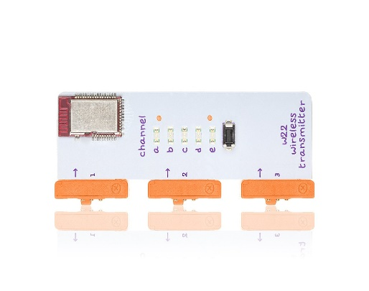Puede controlar sus Bits de forma inalámbrica con el inseparable receptor inalámbrico y el par de transmisores inalámbricos. El transmisor inalámbrico recopila y codifica información (como dónde quiere que se mueva un automóvil RC) para enviarla al receptor. Vincule este bit con el receptor inalámbrico y tendrá un control remoto para sus bits.

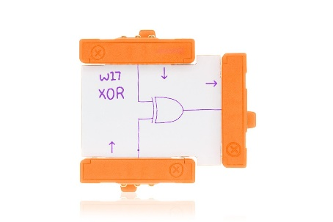 XOR

El bit XOR es una puerta lógica con 2 entradas. Piense en ello como "exclusivo o", lo que significa que envía una señal de ENCENDIDO cuando recibe una señal de ENCENDIDO exclusivamente de una entrada u otra, pero no de ambas.